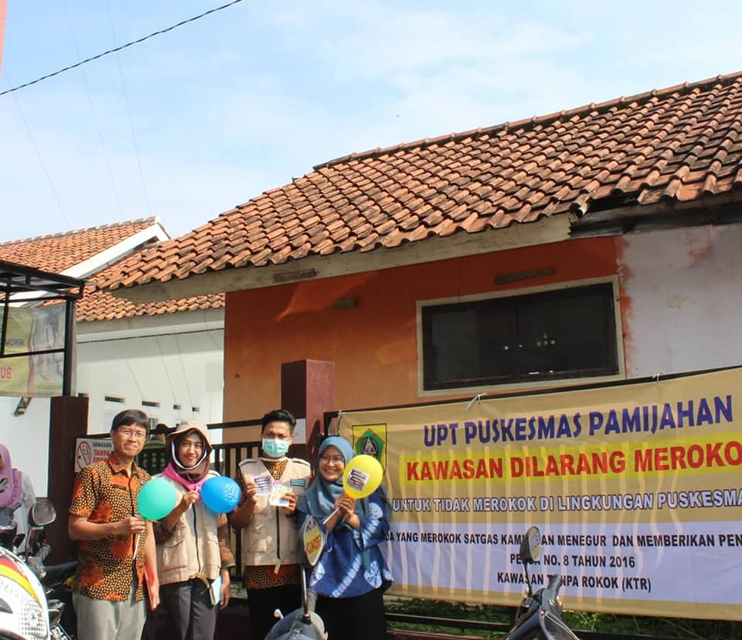

INOVASI JUMANTO (JUM’AT ANTI ROKOK) PUSKESMAS DPT PAMIJAHAN

Rokok merupakan salah satu zat adiktif yang mengandung kurang lebih 4000 bahan kimia dimana 200 diantaranya beracun dan 43 jenis lainnya dapat menyebabkan kanker bagi tubuh sehingga apabila digunakan dapat mengakibatkan bahaya kesehatan bagi perokok itu sendiri dan orang lain sekitarnya yang bukan perokok.

Kebiasaan Merokok adalah suatu halyang tidak asing lagi di telinga kita. Hampirsemua orang mengetahui bahaya darimerokok, tapi belum mengerti bagaimanadampak dari seorang perokok aktif danperokok pasif.

Puskesmas DPT Pamijahan membuat terobosan baru dalam meningkatkan PHBS bebas asap rokok melalui inovasi JUMANTO (Jum’at Anti Rokok). Kegiatannya dilakukan dalam bentuk upaya promotif untuk menggugah kesadaran masyarakat agara sadar ruang rokok yaitu tempat dimana mereka bisa bebas merokok dan dimana yang dilarang merokok, yaitu melalui pemberian stiker, spanduk, Poster Kawasan Tanpa Rokok, pembagian balon dan leaflet ke masyarakat dan angkot dan pelaksanaan inovasi JUMANTO dilaksanakan setiap hari Jum’at.

Berikut langkah-langkah kegiatan pada inovasi JUMANTO :
- Puskesmas DPT Pamijahan yang berinisiatif mengembangkan Kawasan Tanpa Rokok menyusun kerangka konsep dan materi teknis tentang Kawasan Tanpa Rokok. Setelah itu Puskesmas DPT Pamijahan melakukan advokasi kepada para penentu kebijakan baik internal sektor kesehatan maupun pihak legislatif untuk memperoleh dukungan kebijakan, dana dan fasilitasi.
- Penyebarluasan informasi dan sosialisasi tentang Kawasan Tanpa Rokok dilakukan dengan menggunakan berbagai metode dan media di berbagai kesempatan yang ada sehingga pelaksanaan Kawasan Tanpa Rokok dapat diketahui dan dilaksanakan oleh semua pihak, baik pembina, pengawas maupun perokok
- Penyampaian pesan Kawasan Tanpa Rokok kepada pasien/pengunjung melalui poster, tanda larangan merokok, pengumuman, pengeras suara dan lain sebagainya

